Relatório Lab 5 - MMQ e EDO

Isaac de Lyra Junior - 01D - 20170117907

Túlio José Costa da Silva - 01D - 20170138326

Vilson Rodrigues Câmara Neto - 01D - 20170138110

**Resumo**

Este relatório tem como objetivo descrever o experimento realizado no laboratório de informática, da matéria de Computação Numérica. Neste, iremos definir e encontrar a solucao da equacao de segunda ordem que descreve o movimento de uma bola em um plano inclinado, utilizando métodos para solucionar EDO. Material utilizado foi uma bola, uma rampa e um smartphone para capturar os vídeos. Por último, discutiremos os resultados obtidos.

**Introdução**

**Equações Diferenciais e Ordinárias (EDO)** é uma equação que envolve as derivadas de uma função desconhecida de uma variável. Um exemplo simples de uma equação diferencial ordinária é:

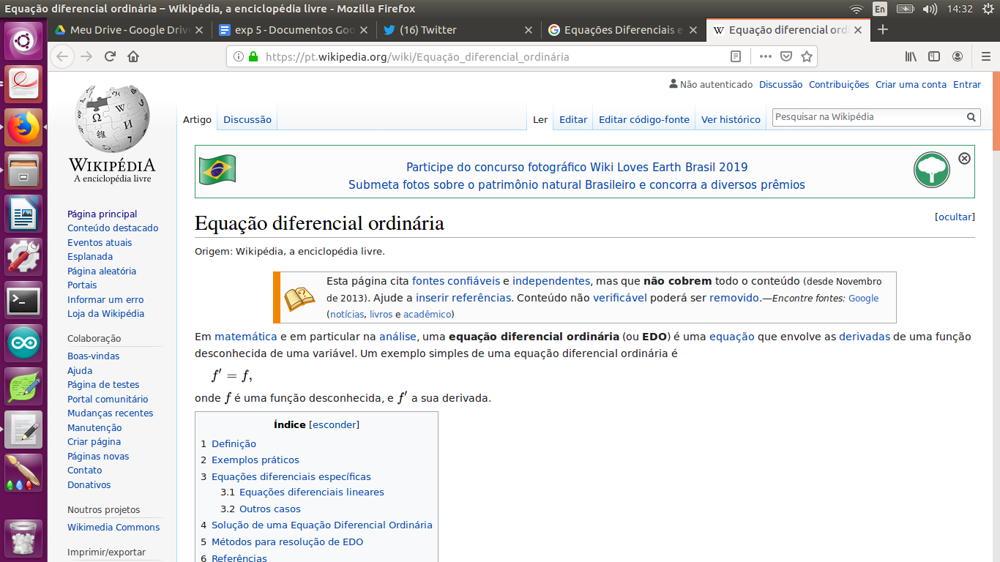

onde f é uma função desconhecida e f ′ a sua derivada.

Seja *y* uma função de *x* e que

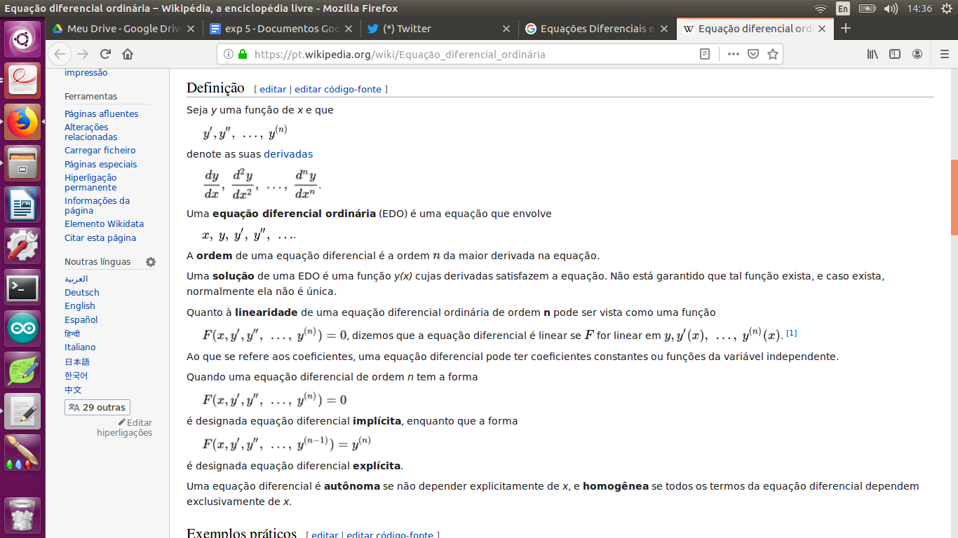

denote as suas derivadas:



Uma EDO é uma equação que envolve

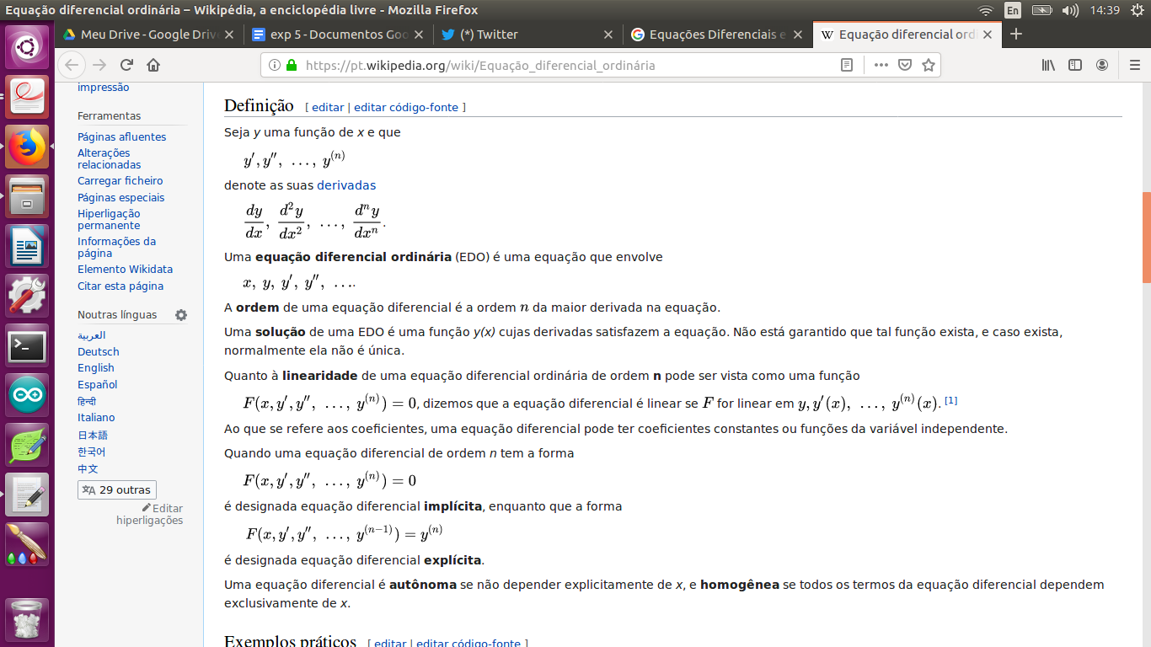

A ordem de uma equação diferencial é a ordem n da maior derivada na equação.

Uma solução de uma EDO é uma função *y(x)* cujas derivadas satisfazem a equação. Não está garantido que tal função exista, e caso exista, normalmente ela não é única. Uma equação diferencial é autônoma se não depender explicitamente de *x*, e homogênea se todos os termos da equação diferencial dependem exclusivamente de *x*.

Usamos 2 técnicas para resolução das EDO'S. Foram o método de Euler e o de Runge-Kutta 2 e o 4.

O **Método de Euler** é um procedimento numérico de primeira ordem para solucionar equações diferenciais ordinárias com um valor inicial dado. Queremos aproximar a solução de um problema de valor inicial:

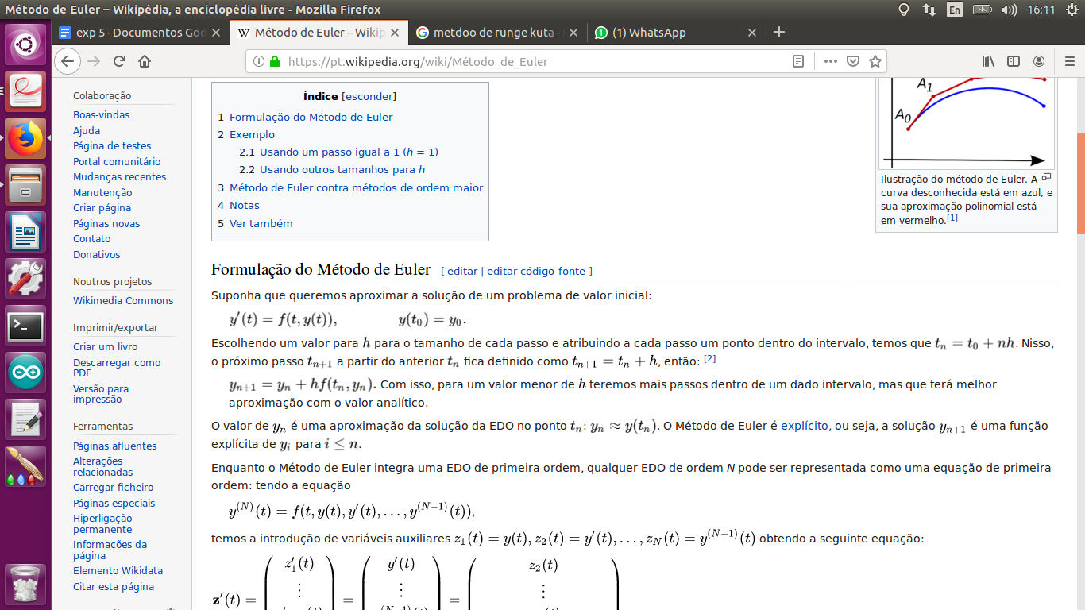

Escolhemos um valor de *h* para cada para cada passo, com isso teremos:

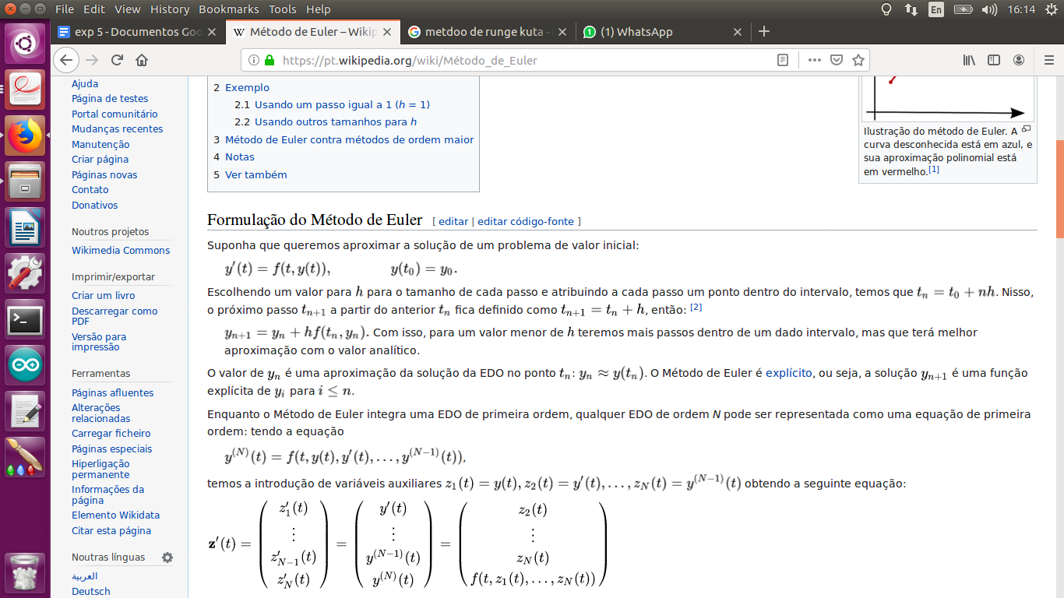

e por último:

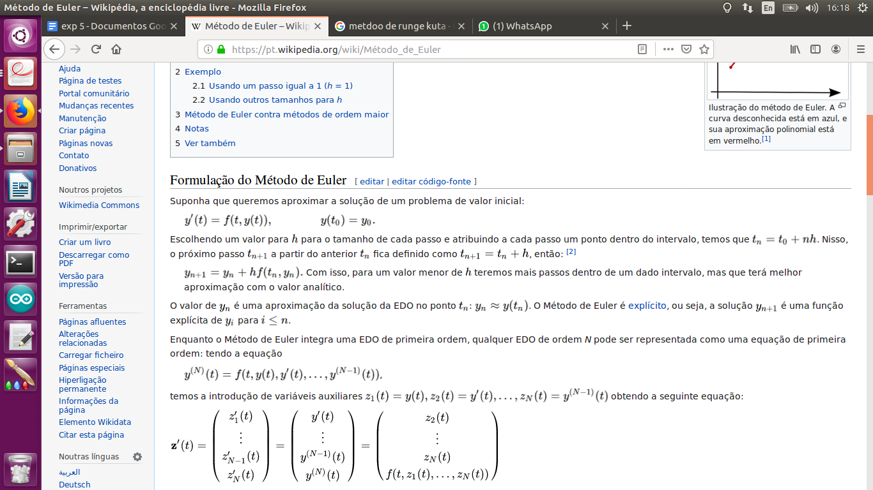

Os **Método de Runge-Kutta** formam uma família importante de métodos iterativos implícitos e explícitos para a resolução numérica (aproximação) de soluções de EDO. Trata-se de um método por etapas que tem a seguinte expressão genérica:

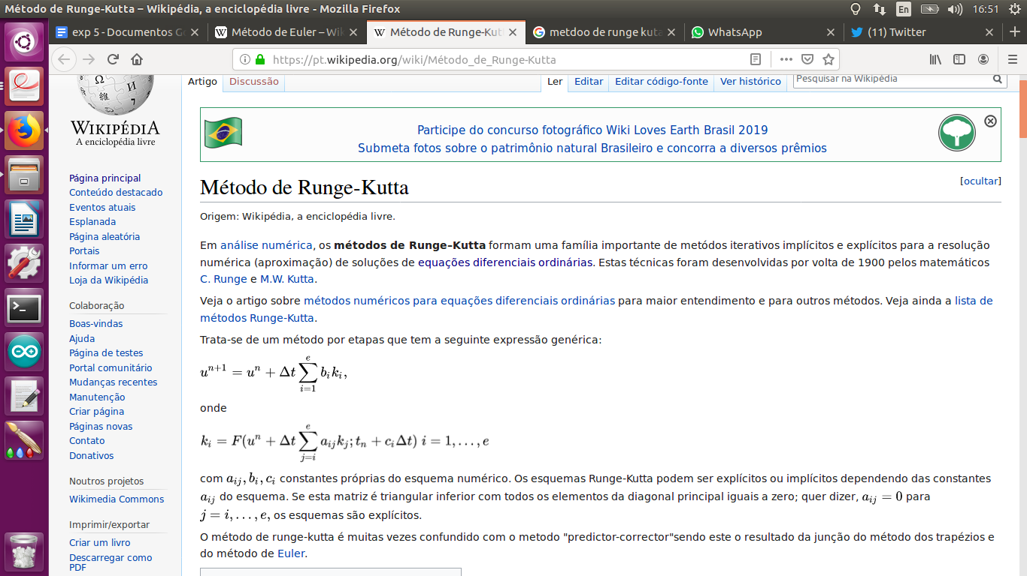

O **Método dos Mínimos Quadrados (MMQ)** é uma técnica de otimização matemática que procura encontrar o melhor ajuste para um conjunto de dados tentando minimizar a soma dos quadrados das diferenças entre o valor estimado e os dados observados (tais diferenças são chamadas resíduos).

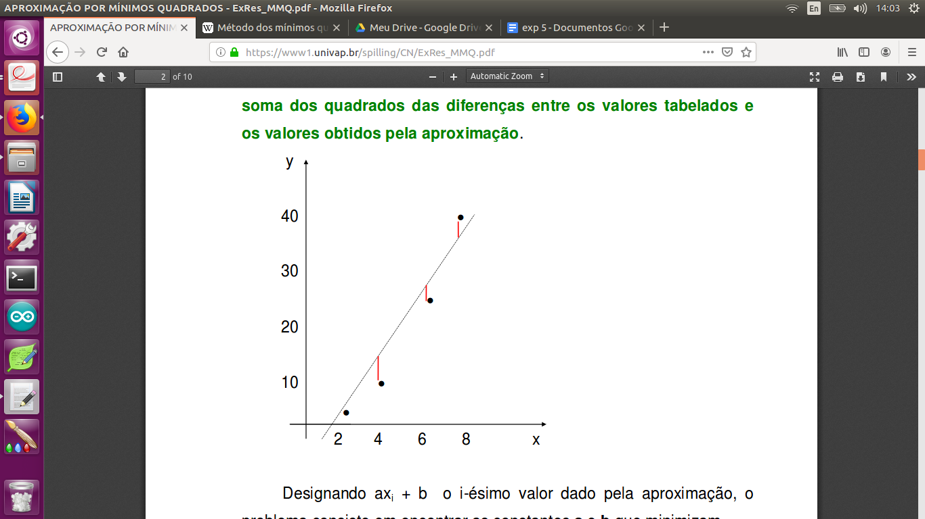

Designando axi + b o i-ésimo valor dado pela aproximação, o problema consiste em encontrar as constantes a e b que minimizam

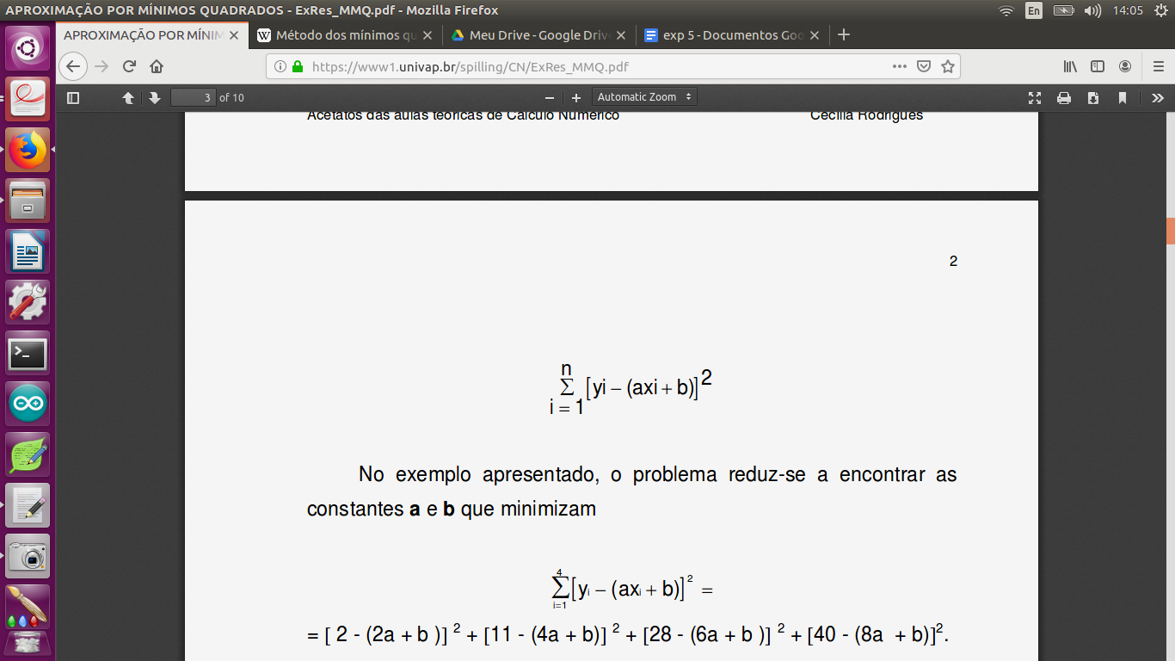

Um requisito para o método dos mínimos quadrados é que o fator imprevisível (erro) seja distribuído aleatoriamente e essa distribuição seja normal. Outro requisito é que o modelo é linear nos parâmetros, ou seja, as variáveis apresentam uma relação linear entre si.

Termo geral do MMQ:

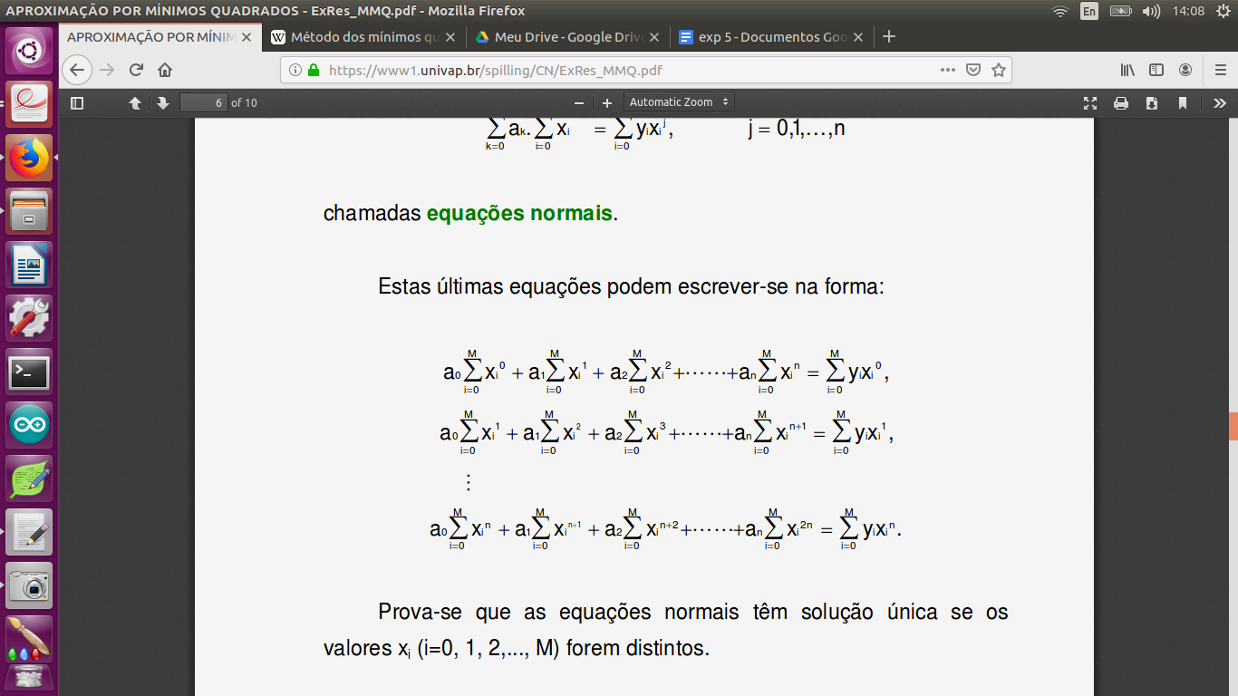

A aceleração experimental é definida pela fórmula abaixo:

𝐴 = √(𝐴𝑥^2 + 𝐴𝑦^2)

A aceleração teórica é dada por:

A= -K*g*sin(𝛩)

**Resultados e Discussões**

Tabela 1: Dados da trajetória da bola

|  |  |
| --- | --- |
| H = n/fps | 4/30 = 0,133 |
| Ângulo (º) | 5,23 |
| Ângulo (rad) | 0,0913 |
| x0 | 219 |
| y0 | 698 |

Tabela 2: Dados coletados da Tábua

|  |  |
| --- | --- |
| x0 | 129 |
| y0 | 453 |
| x | 1737 |
| y | 565 |
| Tamanho | 1612,7pixels |
| Gravidade | 25634,7 pixels/s |

Tabela 3: Tempo de cada frame coletado

|  |  |  |  |  |  |  |  |  |  |  |  |
| --- | --- | --- | --- | --- | --- | --- | --- | --- | --- | --- | --- |
| Frame | 1 | 2 | 3 | 4 | 5 | 6 | 7 | 8 | 9 | 10 | 11 |
| seg(s) | 2.533 | 2,666 | 2,799 | 2,933 | 3,065 | 3,199 | 3,332 | 3,467 | 3,599 | 3,732 | 3,865 |

Tabela 4: Posição da bola em cada frame coletado

|  |  |  |  |  |  |  |  |  |  |  |  |
| --- | --- | --- | --- | --- | --- | --- | --- | --- | --- | --- | --- |
| Posição | 1 | 2 | 3 | 4 | 5 | 6 | 7 | 8 | 9 | 10 | 11 |
| X | 219 | 240 | 293 | 364 | 476 | 605 | 763 | 948 | 1158 | 1395 | 1657 |
| Y | 698 | 698 | 695 | 689 | 681 | 671 | 659 | 647 | 632 | 615 | 596 |

Iremos calcular a aceleração teórica via *Scilab*, utilizando a fórmula citada na introdução:

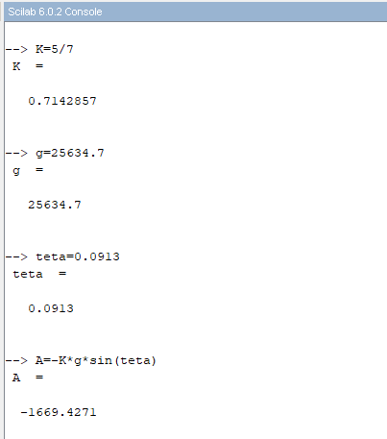

Figura 1: Cálculo da aceleração teórica no *Scilab*

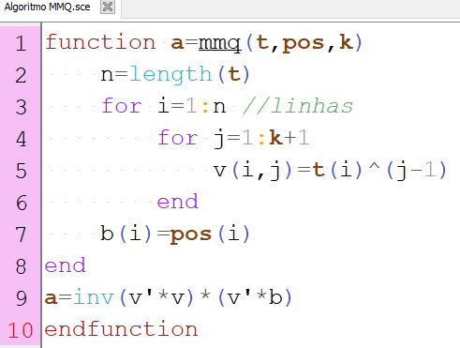

Figura 2: Algoritmo do MMQ

Aqui, chamamos o algoritmo de MMQ e exibimos os valores retornados pelo método:

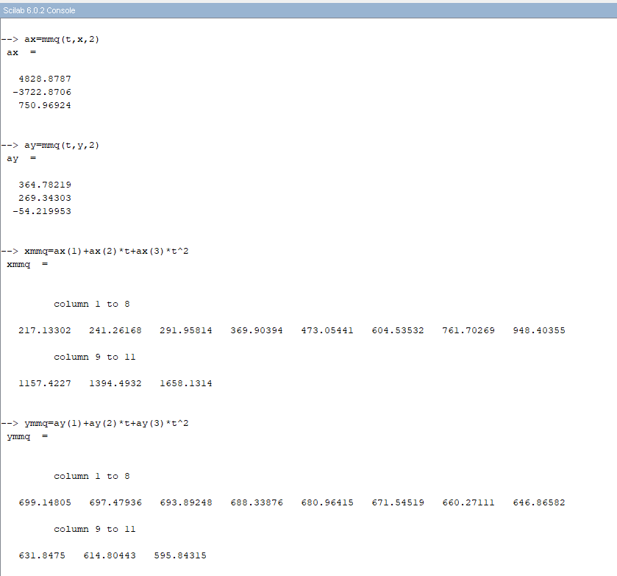

Figure 3: Chamadas do Algoritmo do MMQ e resultados das Posições X e Y aproximadas pelo Método

Cálculo da aceleração Experimental:

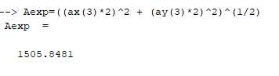

Figura 4: Cálculo da aceleração experimental

Cálculo do erro relativo:

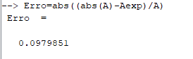

Figura 5: Cálculo do erro relativo

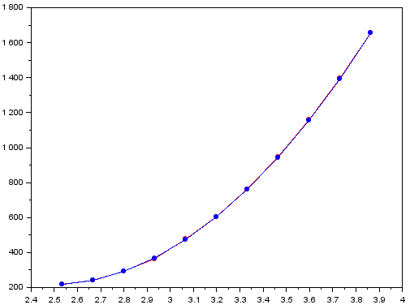

Figura 6: Gráfico de x em função do tempo(em azul) e comparação com a aproximação por MMQ(em vermelho).

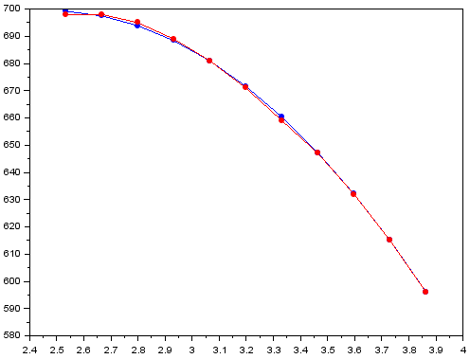

Figura 7: Gráfico de y em função do tempo(em azul) e comparação com a aproximação por MMQ(em vermelho).

Método de Euler 2º Ordem

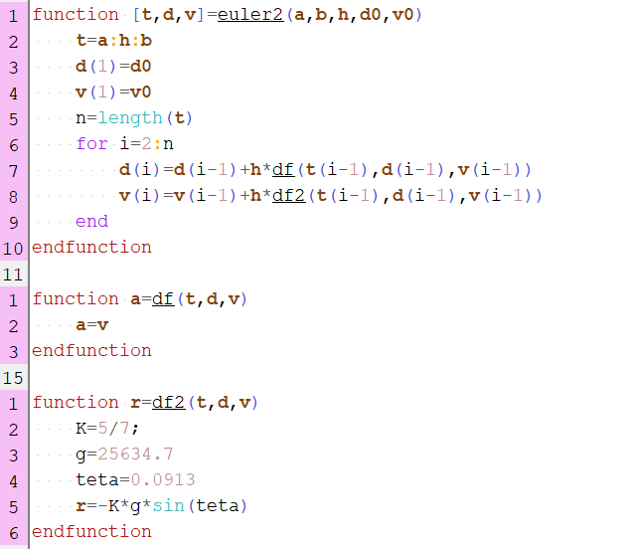

Figura 8: Algoritmo do Método de Euler de Segunda Ordem

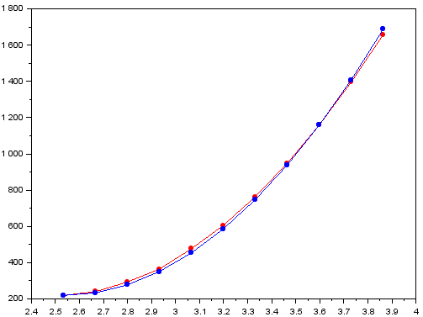

Figura 9: Gráfico de x em função do tempo e aproximação pelo método de Euler(em azul) e W=50

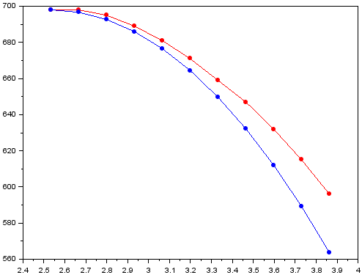

Figura 10: Gráfico de y em função do tempo e aproximação pelo método de Euler(em azul), e com w=50.

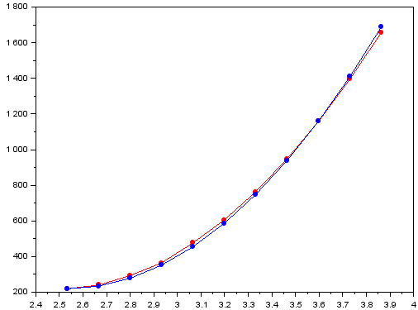

Figura 11: Gráfico de x em função do tempo e aproximação pelo método de Euler(em azul) e W=100.

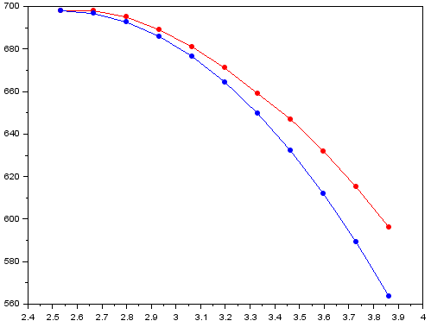

Figura 12: Gráfico de y em função do tempo aproximação pelo método de Euler(em azul), e com w=100.

Método RK2

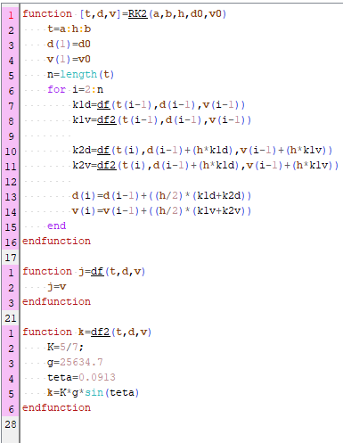

Figura 13: Algoritmo do método RK2 de segunda ordem

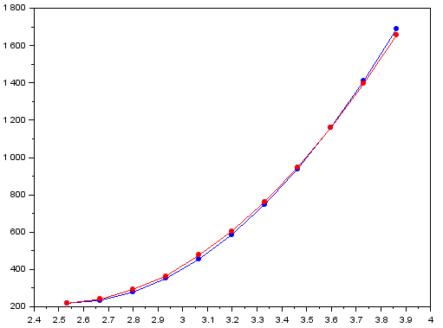

Figura 14: Gráfico de x em função do tempo e aproximação pelo método de RK2(em azul),e com w=50.

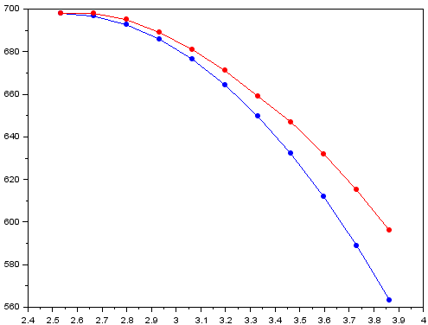

Figura 15: Gráfico de y em função do tempo aproximação pelo método de RK2(em azul),e com w=50.

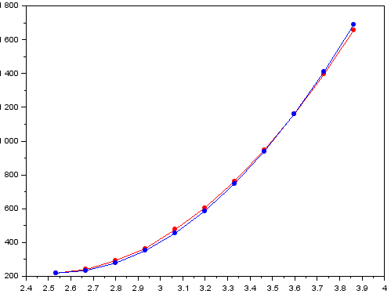

Figura 16: Gráfico de x em função do tempo e aproximação pelo método de RK2(em azul),e com w=100.

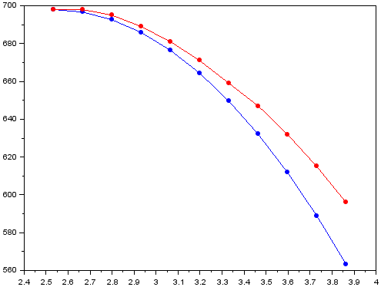

Figura 17: Gráfico de y em função do tempo e aproximação pelo método de RK2(em azul),e com w=100.

|  |  |
| --- | --- |
| Método de Euler | Método de RK2 |
|  |  |
|  |  |
|  |  |
|  |  |

Tabela de comparação do método de Euler e RK2 na imagem, quando W=50.

|  |  |
| --- | --- |
| Método de Euler | Método de RK2 |
|  |  |
|  |  |
|  |  |
|  |  |

Tabela de comparação do método de Euler e RK2 na imagem, quando W=100.

|  |  |  |  |  |  |
| --- | --- | --- | --- | --- | --- |
| nº | Pos (x)- Euler(W=100) | Pos (x)- RK2(W=100) | Pos(x)- retirada da imagem | Erro de Euler | Erro de RK2 |
| 1 | 219 | 219 | 219 | 0 | 0 |
| 2 | 233.55671 | 233.70375 | 240 | 0.027 | 0.026 |
| 3 | 277.52093 | 277.81501 | 293 | 0.053 | 0.052 |
| 4 | 350.89265 | 351.33376 | 364 | 0.036 | 0.035 |
| 5 | 453.67187 | 454.26002 | 476 | 0.047 | 0.046 |
| 6 | 585.8586 | 586.59378 | 605 | 0.032 | 0.030 |
| 7 | 747.45282 | 748.33505 | 763 | 0.020 | 0.019 |
| 8 | 938.45455 | 939.48382 | 948 | 0.010 | 9x ${10}^{-3}$ |
| 9 | 1158.8638 | 1160.0401 | 1158 | 7 x ${10}^{-4}$ | 2x ${10}^{-3}$ |
| 10 | 1408.6805 | 1410.0039 | 1395 | 9x ${10}^{-3}$ | 0.011 |
| 11 | 1687.9048 | 1689.3751 | 1657 | 0.019 | 0.020 |

Tabela de comparação dos métodos em relação ao eixo x.

|  |  |  |  |  |  |
| --- | --- | --- | --- | --- | --- |
| nº | Pos (y)- Euler(W=100) | Pos (y)- RK2(W=100) | Pos(y)- retirada da imagem | Erro de Euler | Erro de RK2 |
| 1 | 698 | 698 | 698 | 0 | 0 |
| 2 | 696.66727 | 696.6538 | 698 | 2x ${10}^{-3}$ | 1.9x ${10}^{-3}$ |
| 3 | 692.64214 | 692.61522 | 695 | 3.4x ${10}^{-3}$ | 3.4x ${10}^{-3}$ |
| 4 | 685.92469 | 685.88424 | 689 | 4.5x ${10}^{-3}$ | 4.4x ${10}^{-3}$ |
| 5 | 676.51473 | 676.46088 | 681 | 6.6x ${10}^{-3}$ | 6.7x ${10}^{-3}$ |
| 6 | 664.41243 | 664.34512 | 671 | 9.8x ${10}^{-3}$ | 9.9x ${10}^{-3}$ |
| 7 | 649.61775 | 649.53698 | 659 | 0.014 | 0.014 |
| 8 | 632.13068 | 632.03644 | 647 | 0.023 | 0.023 |
| 9 | 611.95121 | 611.84352 | 632 | 0.032 | 0.032 |
| 10 | 589.07936 | 588.9582 | 615 | 0.042 | 0.042 |
| 11 | 563.51511 | 563.38049 | 596 | 0.055 | 0.055 |

Tabela de comparação dos métodos em relação ao eixo y .

**Conclusões**

O Método dos MMQ se mostrou muito eficiente, apresentando uma função muito próxima ao resultado experimental como visto nas figuras 6 e 7. Nas figuras 9, 10, 11 e 12, tivemos a aplicação do método de Euler em relação aos eixos x e y. Diferiu na constante W, que assumiu valores de 50 e 100, para diminuir o passo e melhorar a aproximação. Os resultados mostram que não houve praticamente nenhuma diferença ao subir o valor da constante. O eixo x em relação ao tempo teve um ótimo resultado de aproveitamento da aproximação do método de Euler com o W igual a 50 e 100. Já no eixo y o aproveitamento cai um pouco, mas continua bastante próximo. Os métodos de Runge-Kutta apresentam um desempenho similar aos de Euler, bastante preciso no eixo x e um pouco menos no y, ao aumentar a constante W de 50 para 100 os resultados permaneceram praticamente os mesmos. Nas 2 tabelas de comparação feitas, mostram que os 2 métodos foram muito precisos em comparação com o experimento, com W maior e menor. Para comprovar o que foi visto nos gráficos, foi feita a tabela de erros dos 2 métodos, e foi comprovado o quão preciso estes são, ambos tiveram uma taxa de erro bem baixa, justificando a escolha destes para representar o movimento.

**Referências Bibliográficas**

Google Analytics. **Método dos mínimos quadrados.** Disponivel em: <https://pt.wikipedia.org/wiki/M%C3%A9todo_dos_m%C3%ADnimos_quadrados>. Acesso em: 15 Jun. 2019.

Rodrigues, Cecília. **APROXIMAÇÃO POR MÍNIMOS QUADRADOS**. Disponivel em:<https://www1.univap.br/spilling/CN/ExRes_MMQ.pdf>. Acesso em: 15 Jun. 2019.

Google Analytics. **Método dos mínimos quadrados.** Disponivel em: <https://pt.wikipedia.org/wiki/Equa%C3%A7%C3%A3o_diferencial_ordin%C3%A1ria>. Acesso em: 15 Jun. 2019.

Google Analytics. **Método de Euler.** Disponivel em: <https://pt.wikipedia.org/wiki/M%C3%A9todo_de_Euler>. Acesso em: 15 Jun. 2019.

Google Analytics. **Método de Runge-Kutta.** Disponivel em: <https://pt.wikipedia.org/wiki/M%C3%A9todo_de_Runge-Kutta>. Acesso em: 15 Jun. 2019.